Муниципальное бюджетное дошкольное образовательное учреждение
«Центр развития ребенка-детский сад
№ 51 «Солнышко»

Конспект НОД

физкультурного занятия с элементами ЛФК

«В гости к Здоровячку»

для детей старшей группы

образовательная область «физическое развитие»
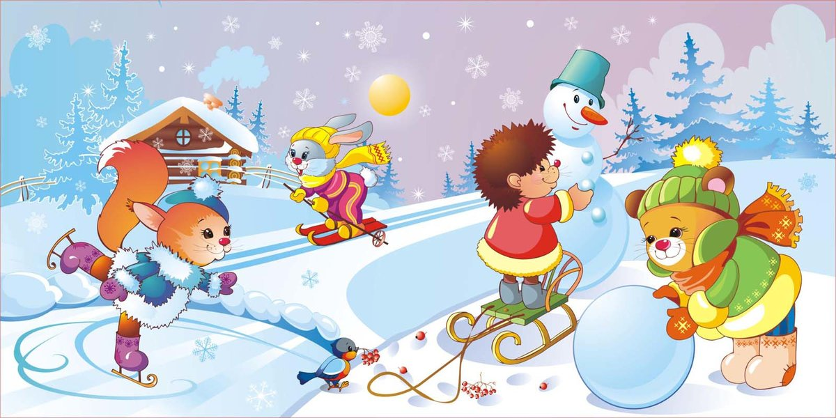

Составила инструктор ФЗК: Колганова Ольга Викторовна.

Озерск декабрь 2021

Конспект НОД

Физкультурного занятия с элементами ЛФК

« В гости к Здоровячку»

образовательная область « физическое развитие»

Возрастная группа: для детей старшего дошкольного возраста 5-6лет.
Вид НОД: непосредственно- образовательная, закрепление ранее приобретенных знаний и умений.
Форма организации обучения: фронтальная (обще групповая).
Приоритетная ОО: «Физическая культура».
Интегрируется с ОО: «Музыка», «Социализация».
Предполагаемая продолжительность: 25 минут.
.Цель НОД: Профилактика плоскостопия.

Задачи:
Физическая культура:
Укреплять мышцы стопы и голени, способствовать формированию свода стопы.
Продолжать совершенствовать координацию, умение следить за положением своего тела в разнообразных упражнениях.
Формировать правильную осанку.
Укреплять дыхательную систему.
Воспитывать интерес и желание к ежедневным физическим упражнениям.
Образовательные:
- Закрепление знаний детей о здоровом образе жизни.
- Формирование правильной осанки.
Оздоровительные:
- Создать положительное эмоциональное настроение у детей;
- Развивать двигательную активность детей;
- Создать условия для усвоения естественной потребности детей в движении;
Развивающие:
- Развитие и корректировка стопы; укрепление связочно - суставного аппарата.
- Развитие мелкой моторики пальцев ног.
Воспитательные:
- Воспитывать физические качества (сила, ловкость, выносливость).
- Воспитывать интерес к занятию; создать положительный эмоциональный настрой.
Интеграция образовательных областей:
- физическое развитие;
- художественно-эстетическое развитие;
- социально-коммуникативное развитие

Предварительная работа:
· Беседа об осанке и как ухаживать за ногами;
· Обучать правильной последовательности выполнения ОРУ;
· Дать детям самостоятельно принять решение по защите своего позвоночника (дети выводят правила).

Ожидаемый результат:

- укрепление мышц стопы и голени ног.
- повышение уровня физической подготовленности.
- сформированность осознанной потребности в выполнении
упражнений в домашних условиях.
- благотворное влияние сохранение опорно-двигательного аппарата и укрепление здоровья.
Оборудование:
скамейка – 2 шт., канат – 1 шт., игрушка – здоровячек, картина солнышка, сундучок, нестандартное оборудование, гимнастические палки, кубики, мячи – ёжики, платочки – по количеству детей, обруч – 1 шт.

Ход занятия: Дети входят в зал.

Инструктор:
Здравствуйте дети! Вот и снова мы с вами встретились. Я очень рада вас видеть.
Ой! Что за звук? Может пришло сообщение? Посмотрим друзья?
Дети:(ответы детей)

Здоровячек:
Я не гриб – боровичок!
Я зайчонок – здоровячек!
Здравствуйте ребята!
А я живу в стане Здоровья
Если вы хотите быть здоровыми
Тогда приглашаю всех, вас
К себе в гости, в чудо страну.
Но у меня для вас одно условие –
Идти будете ко мне босиком!
- Согласны?
Дети:(ответы детей)

Инструктор: Как вы считаете: почему его назвали Здоровячком?
Дети:(ответы детей)
Этот малыш здоровый и поэтому его назвали ласково Здоровячек.
Музыкально-ритмическая разминка:

Динамическое упражнение «Зимняя прогулка»:

-По заснеженной дорожке
Шагаем в новеньких сапожках. Спокойная ходьба.
Топ-топ, топ-топ,
Нас зима гулять зовёт!
- Выше ноги поднимаем,-
По сугробам мы шагаем. Ходьба с высоким подъёмом
Раз-два! Раз-два! бедра.
Выше ноги, детвора!
- Быстро лыжи мы наденем
И теперь на лыжах едем. Имитация «ходьбы на
О-хо-хо! О-хо-хо! лыжах»
Дует ветер нам в лицо!
- Мы на санки пересели,
С горки мигом полетели. Бег.
Ух-ух! Ух-ух!
Аж, захватывает дух!
- По дорожке ледяной
Мчат коньки меня с тобой. Имитация скольжения.
Ах, какая красота!
Кататься на коньках с утра!

Инструктор: Дети, дорога будет дальняя, трудная, но очень интересная. Чтобы преодолеть все трудности, препятствия, и чтобы не устали наши ножки мы с вами сделаем массаж ног.
( дети садятся на стульчики)
Массаж
Ногу левую на правую кладём и стопу свою берём.
Чтобы ножки нам размять, мы их будем растирать!
Так, от пальчиков до пятки массируем ребятки.
Вот теперь наоборот трём от пяточки вперёд.
А сейчас на каждый пальчик мы наденем сарафанчик.
Ножку левую размяли и нисколько не устали.
Ножку правую берём, на коленочку кладём
И теперь для этой ножки снова мы массаж начнём.
Вот теперь можно и отправляться в путь.

Инструктор: Вы готовы?

Дети:(ответы детей)
(под муз. «Вместе весело шагать»)

I Вводная часть
Выше руки поднимаем на носочках мы шагаем,
А потом на пятках дружно
Ну а если надоест
То пойдём все косолапо, как медведи ходят в лес (на внешней стороне стопы.)
Дальше шагом мы пойдём
И немножко отдохнём.
Чудо – тропочка зовёт
Нас с ребятами вперёд
Надо нам по ней пройти
Чтобы в страну здоровья зайти! (ходьба по тропе здоровья)
Дыхательное упражнение:

Дыхательное упражнение «Носиком дышу свободно»

Цель: Улучшить функцию внешнего дыхания, осваивать носовое дыхание.
Ребенок находится в положении сидя. Взрослый произносит рифмовку:
Носиком дышу свободно,
Тише - громче, как угодно.
Без дыханья жизни нет,
Без дыханья меркнет свет.
Дышат птицы и цветы,
Дышим он, и я, и ты.
(Вдохи всем телом после каждой строки)
Инструктор: Вот мы с вами и пришли в страну здоровья!
Ребята, а какими нужно быть, чтобы в стране «Здоровья» чтобы нас все полюбили?
Дети: добрыми.
Танец- разминка « Что такое доброта? »
Инструктор: дети, а кто же нас встречает?
Дети:(ответы детей)

Здоровячек: Я очень рад вас видеть в моей стране здоровья. И приготовил для вас интересные игры.
Инструктор: Посмотрите, а кто же нам улыбается?
Дети:(ответы детей)
Инструктор: Солнышко дарит вам дети лучики, а малыш - здоровячек предлагает поиграть с ними.
Поиграем?
Дети:(ответы детей)

II Общеразвивающие упражнения

1. «Носочки, пяточки»
И.П. стоя, руки на поясе. Встать на носочки, опуститься на пяточки – 6 р
2. «Лучик солнца»
И.П. стоя, руки на поясе. Катание лучика правой, затем левой ногой – по 4р
3. «Прокатись на лучике»
И.П. сидя на полу, руки упор сзади, ноги на лучике. Прокатывание лучика с продвижением вперёд.
Инструктор: Загрустило солнышко, вернём лучики солнышку, чтобы оно нам так же улыбалось.

4. «Мячики – ёжики»
И.П. стоя, руки на поясе. Катать мяч по кругу правой, затем левой ногой. – по 4р
5. «Передай платочек»
И.П. сидя на скамейке. Передать платочек от правой к левой ноге – по 4р.

Здоровячек: Какие молодцы! Я очень рад, что вы такие ловкие, умелые, а значит и здоровые.

Инструктор: Здоровячек предлагает поиграть с ним в игру.

Инструктор: Ножки резвые у вас?

Дети:(ответы детей)
Инструктор: Мы покажем всем сейчас?

Дети:(ответы детей)

Игра называется:
«Резвые ножки» (1,2,3 – на носках беги! (бегают по залу)
1,2,3,4,5 – к здоровячку на пяточку встать (подбегают и ставят ногу на пяточку).

Инструктор: Много бегали, играли
Ручки тоже у вас устали, давайте их мы разомнем .
Дети садятся каждый на свой стульчик, берут по массажному мячу.
- Представьте, что к вам в гости пришел ёжик (все движения выполняются в соответствии с текстом).
Выполняется массаж биологических активных зон «Ёжик»
Ёжик выбился из сил-
Яблоки, грибы носил.
Мы потрем ему бока,
Надо их размять слегка.
А потом погладим щёчки,
Пощекочем возле ушка
Погладим ручки, ножки,
Чтобы отдохнул немножко.
Ёж по тропке убежал,
Нам «Спасибо!» пропищал.
Инструктор: Здоровячек очень рад, что вы побывали у него в гостях. А вам понравилось в стране здоровья?
Дети:(ответы детей).
Здоровячек дарит ребятам яблоки.

Инструктор: Ребята, а давайте в подарок Здоровячку слепим Снеговика?

Игра « Лепим, лепим ком большой » ( дети встают в круг).

Эта игра-ускорялка. Детям очень нравится.
Снег пушистый нагребаем – по очереди движения обеими руками к себе
Лепим, лепим ком большой – фонариками рисуем большой круг, приседая
И ещё раз нагребаем – по очереди движения обеими руками к себе
Лепим, лепим ком другой – фонариками рисуем поменьше круг
Лепим ручки – ручками лепим пирожок
Лепим ножки – ручками лепим пирожок
Чтобы бегал по дорожке – бег на месте
Лепим глазки – указательными пальцами показываем по очереди глаза
Лепим бровки – показываем брови
И длиннющий нос морковкой – выстаиваем ладошки друг к другу.
(игра повторяется 3 раза).
Инструктор: Н теперь пора прощаться и в группу возвращаться.
Скажем Здоровячку: « Пока! Пока! Мы придем еще сюда!»

Список использованной литературы
- «Нарушения осанки и плоскостопие» - ж. «Здоровье дошкольника» №6 – 2008г.
- «Помните – здоровье начинается со стопы» - ж. «Дошкольное воспитание» №8 – 2005г.
- «Профилактика плоскостопия» - ж. «Ребёнок в детском саду» №1 – 2006г.
- «Профилактика и коррекция плоскостопия у детей» - ж. «Дошкольное воспитание» №8 – 2003г.
- «Гимнастика для стоп – профилактика плоскостопия», «самомассаж» - ж. «Инструктор по физической культуре» №6 – 2011г.
- «Упражнения для профилактики плоскостопия» - ж. «Инструктор по физической культуре» №2 – 2010г.
- «Подвижная игра, как средство предупреждения плоскостопия» -ж. «Инструктор по физической культуре» №2 – 2013г.
- «Система работы по коррекции нарушений осанки и плоскостопия» -ж. «Инструктор по физической культуре» №1 – 2009г.

